## 山东省普通高等学校资助政策简介

国家和我省在高等教育阶段建立起国家和省政府奖学金、国家和省政府励志奖学金、国家助学金、国家助学贷款等多种形式有机结合的高校学生资助政策体系（如遇国家和省政策调整，以新政策文件为准执行）。

****高校学生资助政策体系****

IMG_257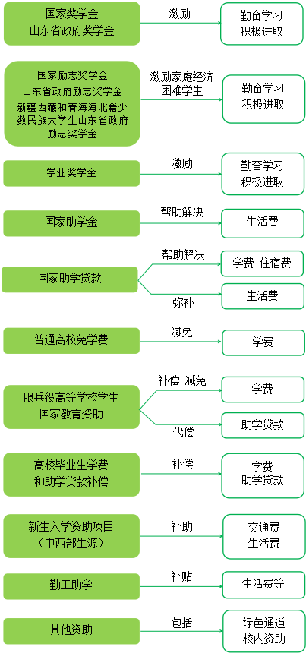

****1. 国家奖学金****

奖励纳入全国招生计划内的特别优秀的全日制（含高职、第二学士学位）在校生，全国每年奖励6万名本专科生、每生每年8000元，奖励1万名博士研究生、每生每年3万元，奖励3.5万名硕士研究生、每生每年2万元，颁发国家统一印制的荣誉证书。

****２. 省政府奖学金****

奖励纳入全国招生计划内的特别优秀的全日制本专科（含高职、第二学士学位）在校生，每生每年6000元，颁发省统一印制的荣誉证书。

****3. 国家励志奖学金****

奖励纳入全国招生计划内的品学兼优的家庭经济困难全日制本专科（含高职、第二学士学位）在校生，每生每年5000元。

****4.省政府励志奖学金****

奖励纳入全国招生计划内的品学兼优的家庭经济困难全日制本专科（含高职、第二学士学位）在校生，每生每年5000元

****5.新疆西藏和青海海北籍少数民族大学生省政府励志奖学金****

奖励纳入全国招生计划内的品学兼优、家庭经济困难的新疆、西藏和青海海北籍少数民族全日制本专科（含高职、第二学士学位）在校生，每生每年5000元。

****6. 学业奖学金****

奖励纳入全国招生计划内的全日制研究生，资助标准和范围由高校自主确定。

****7. 国家助学金****

本专科国家助学金资助纳入全国招生计划内的家庭经济困难全日制本专科在校生（含预科、高职、第二学士学位学生，不含退役士兵学生），平均资助标准为每生每年3300元，具体标准由高校在每生每年2000—4500元范围内自主确定，可以分为2—3档。全日制在校退役士兵学生全部享受本专科生国家助学金，资助标准为每生每年3300元。研究生国家助学金资助纳入全国招生计划内的所有全日制研究生（有固定工资收入的除外），硕士研究生每生每年6000元，博士研究生每生每年15000元。

****8. 生源地信用助学贷款****

家庭经济困难学生可向户籍所在县（市、区）的学生资助管理机构申请办理生源地信用助学贷款，优先用于支付在校期间学费和住宿费，超出部分可用于弥补日常生活费，全日制普通本专科学生每人每年最高不超过12000元，全日制研究生每人每年最高不超过16000元，在校期间利息由国家承担。助学贷款期限为剩余学习年限加15年，最长不超过22年。助学贷款利率按照同期同档次贷款市场报价利率（LPR）减30个基点（LPR5Y-0.3%）执行。

****9. 普通高校免学费****

对在普通高校就读的山东籍全日制本专科生中的脱贫享受政策家庭学生、防止返贫监测帮扶对象免除学费，免除学费标准每生每年最高不超过8000元。

****10. 服兵役高等学校学生国家教育资助****

对应征入伍服义务兵役、招收为士官、退役后复学或入学的高等学校学生实行学费补偿、国家助学贷款代偿、学费减免。学费补偿或国家助学贷款代偿金额，按学生实际缴纳的学费或用于学费的国家助学贷款（包括本金及其全部偿还之前产生的利息）两者金额较高者执行；复学或新生入学后学费减免金额，按高等学校实际收取学费金额执行。学费补偿、国家助学贷款代偿以及学费减免的标准，本专科生每生每年最高不超过12000元，研究生每生每年最高不超过16000元，超出标准部分不予补偿、代偿或减免。

****11. 高校毕业生学费和国家助学贷款补偿****

对到我省财政困难县艰苦行业工作的高校应届毕业生和县级特殊教育学校任教的高校应、往届毕业生，服务年限连续达3年（含）以上的，实行学费和国家助学贷款补偿，本专科生每生每年最高不超过8000元，研究生每生每年最高不超过12000元。

****12. 新生入学资助项目****

中西部生源的家庭经济特别困难的新生可申请入学资助项目，解决入学报到的交通费和入学后短期生活费。学生可向当地县级教育部门咨询办理。

中西部地区包括：河北省、山西省、内蒙古自治区、吉林省、黑龙江省、安徽省、江西省、河南省、湖北省、湖南省、广西壮族自治区、海南省、重庆市、四川省、贵州省、云南省、西藏自治区、陕西省、甘肃省、宁夏回族自治区、青海省、新疆维吾尔自治区、新疆生产建设兵团。

****13. 勤工助学****

高校学生在学有余力的前提下，可以利用课余时间参加高校组织的勤工助学活动，通过劳动取得合法报酬，改善学习和生活条件等。

****14. 绿色通道****

家庭经济特别困难的新生如暂时筹集不齐学费和住宿费，可在开学报到时，通过高校开设的“绿色通道”先办理入学手续。入学后，高校资助部门根据学生具体情况开展困难认定，采取不同措施给予资助。

****15. 校内资助****

学校利用事业收入资金以及企业、社会团体和个人捐助资金，设立校内奖学金、助学金、困难补助、伙食补贴、校内无息借款、学费减免等资助项目，实施校内资助。

